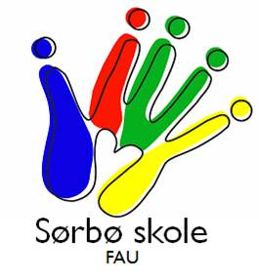
INNKALLING TIL FAU-MØTE

Sted: Sørbø skole, mat og helserommet
Dato: 11.01.16
Tid: 19.30

Dersom du ikke har anledning til å møte, må du få en vara til å møte i ditt sted.

SAKER:

Sak 21 – 15/16
Godkjenning av referat fra forrige møte og innkalling til dagens møte

Sak 22 – 15/16
Rektor informerer

Sak 23 – 15/16
Forslag til skoleruta 2016/2017 v/ Rektor

Sak 24– 15/16
Evaluering av juleavslutning
Sak 25 – 15/16
Evaluering av fotografbyrået «Liten Luring»

Sak 26 – 15/16
Oppdatering ang. 17.mai.

Sak 27 – 15/16
Lekser – Innledning v/Maren

Sak 28 – 15/16
Eventuelt

